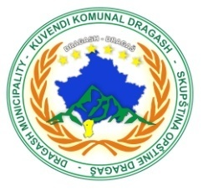
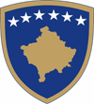
Republika e Kosovës
Republika Kosova/Republic of Kosovo
Komuna Dragash/Opština Dragaš/Dragas Municipality
DREJTORIA KOMUNALE PËR ARSIM DRAGASH

Nr.pr. 13/1029
Data: 27.11.2024
Dragash

Në përputhje me dispozitat e Udhëzimit Administrativ ( MPMS) Nr.01/2024 Për Rregullimin e Procedurave të Konkursit në Sektorin Publik të Nenit 21, Komisioni i Përzgjedhjes ka nxjerr vendimin për përzgjedhjen e aplikanteve të cilët kanë më shumë pikë sipas listës definitive në konkursit me nr.13/856 i datës 02.10.2024 me RN00015342.

V E N D I M

Lista e Aplikanteve që janë pranuar në bazë të konkursit me nr.13/856 i datës 02.10.2024 me RN: RN00015342.

Nr. | Emri dhe mbiemri | Institucioni shkollor | Vendi i punës | Pikët e fituara
1. | Hava Nafezi | ShFMU’’Ilmi Bahtjari’’ – Blaç – paralelja në Zgatar | Edukator – Zëvendësim | 73.6 Pikë

Këshilla Juridike: Aplikantet e pakënaqur me rezultatet e shpallura, mund të mund të iniciojë padi në gjykatën kompetente nga data e shpalljes së këtij Vendimi.

Me Respekt! Dragash : 27.11.2024

Komisioni përzgjedhës

